Exercicios de Banco de Dados – MySQL

- Crie os bancos de dados abaixo:
  - ProntoSocorro
  - Hospital
  - Hospital Moderno
  - Clinica_Medica
  - Operações
  - UTI

- Crie as tabelas abaixo dentro do banco de dados ProntoSocorro:
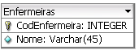

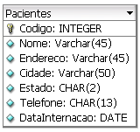
- Crie a tabela abaixo dentro dos bancos: ProntoSocorro, Hospital, Clinica_Medica
